4-1.學校、教師或學生榮獲中央或縣市防災教育相關表揚獎項
學校名稱 | 志航國小 | 活動日期、時間
活動名稱 | 防災教案徵選比賽 | 協辦單位 | 略
活動地點 | 志航國小 | 參加人次 | 略
活動照片
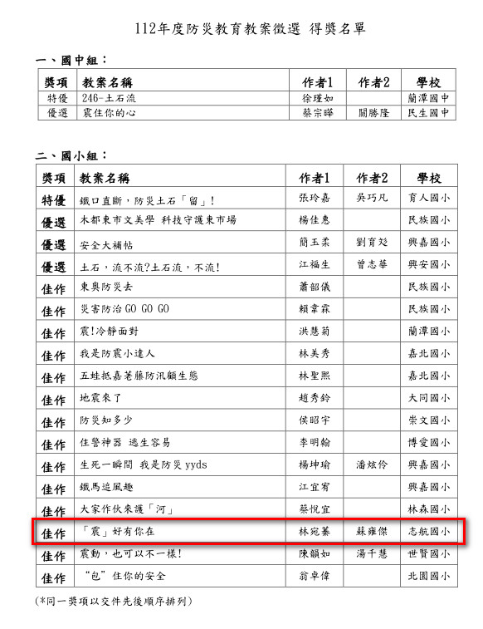
照片說明：志航國小參加112年度防災教案徵選比賽榮獲佳作。

學校名稱 | 志航國小 | 活動日期、時間 | 112.11.01
活動名稱 | 防災說故事比賽 | 協辦單位 | 略
活動地點 | 民族國小 | 參加人次 | 略
活動照片
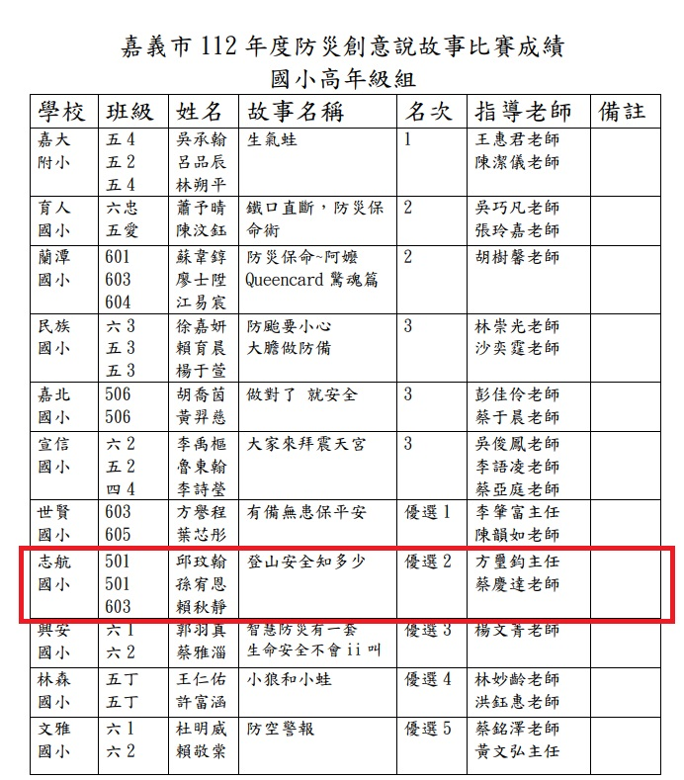
照片說明：志航國小參加市府辦理112學年度防災說故事比賽榮獲優選。
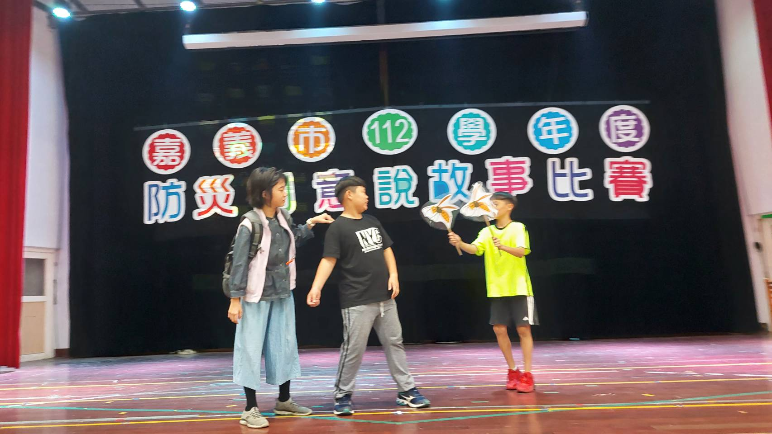
照片說明：志航國小參加市府辦理112學年度防災說故事比賽榮獲優選。

